**TISZAVASVÁRI VÁROS ÖNKORMÁNYZATA**

**KÉPVISELŐ-TESTÜLETÉNEK**

**177/2024.(V.30.) Kt. számú**

**határozata**

**Tiszavasvári Városüzemeltetési Nonprofit Kft. (előtársaság) és a Tiva-Szolg Nonprofit Kft ügyvezetőjének jogviszonyáról**

**(amely egyben a Tiva-Szolg Nonprofit Kft taggyűlése vonatkozásában az 14/2024.(V.30.) számú alapítói határozatnak minősül)**

Tiszavasvári Város Önkormányzata Képviselő-testülete, úgyis, mint a Tiszavasvári Városüzemeltetési Nonprofit Kft. tulajdonosa a **Polgári Törvénykönyvről szóló 2013. évi V. törvény 6: 89 §-ában és 6:90 § (2) bekezdésében** és Magyarország helyi önkormányzatairól szóló 2011. évi CLXXXIX tv. 107. §-ában foglalt hatáskörében eljárvaaz alábbi határozatot hozza:

1. **Előzmények:**
2. **A „Tiva-Szolg Nonprofit Kft. szétválásáról szóló végleges alapítói döntés” megnevezésű 71/2024. (III.28) Kt. számú határozatával az alábbiakról döntött:**

***„Véglegesen elhatározza****, hogy a Tiszavasvári Város Önkormányzata kizárólagos tulajdonában lévő* ***Tiszavasvári Településszolgáltatási és Vagyonkezelő Nonprofit Korlátolt Felelősségű Társaság*** *(székhelye: 4440 Tiszavasvári, Báthori u. 6. szám)* ***szétválik, és kiválással*** *a* ***Tiszavasvári Településszolgáltatási és Vagyonkezelő Nonprofit Korlátolt Felelősségű Társaságból*** *Tiszavasvári Városüzemeltetési Nonprofit Kft.* ***cégnéven egy új korlátolt felelősségű társaság válik ki.***

***A kiváláshoz fűződő joghatások*** *a kiválással létrejövő új korlátolt felelősségű társaság cégbírósági bejegyzésének napján* ***állnak be.”***

1. Tiszavasvári Város Önkormányzata Képviselő-testülete **„Tiszavasvári Városüzemeltetési Nonprofit Kft. ügyvezetője megválasztásáról és munkaszerződésének jóváhagyásáról” szóló 110/2024. (III.28.) Kt. számú határozatával döntött az alábbiakról:**

*„A cégjogi jogutódlással kiválás során létrejövő* ***Tiszavasvári Városüzemeltetési Nonprofit Kft****. (székhelye: 4440 Tiszavasvári, Báthori u. 6.) ügyvezetőjének* ***megválasztja dr. Groncsák Andrea*** *(szn:………., sz.:………... an.: …………..****)*** *………………………….. szám alatti lakost,**az* ***alapító okirat aláírásának napjától******kezdődő határozatlan időtartamra****. Az ügyvezető az ügyvezetői tisztséget* ***munkaviszony keretében*** *látja el. A társasággal munkaviszonyban álló ügyvezetőt havi* ***bruttó 1.203.008 forint, azaz bruttó egymillió-kettőszázháromezer-nyolc forint*** *munkabér illeti meg.”*

1. A **„Tiszavasvári Településszolgáltatási és Vagyonkezelő Nonprofit Kft. ügyvezetője jogviszonyáról” szóló 109/2024. (III.28.) Kt. számú határozatában az alábbiakról döntött:**

***„****Tiszavasvári Város Önkormányzata Képviselő-testülete, úgyis, mint alapítói jogkörgyakorló* ***úgy dönt,*** *hogy k****ezdeményezi*** *a* ***Tiszavasvári Településszolgáltatási és Vagyonkezelő Nonprofit Kft. ügyvezetőjével, dr. Groncsák Andreával kötött –*** *2019. február 12. napján kelt* ***- munkaszerződés közös megegyezéssel történő megszüntetését****, a cégjogi jogutódlással kiválás során létrejövő* ***Tiszavasvári Városüzemeltetési Nonprofit Kft. (székhelye: 4440 Tiszavasvári, Báthori u. 6. sz.) alapító okiratának aláírásának napjával, az alábbi indokok miatt:***

*A Képviselő-testület 71/2024. (III.28.) Kt. számú határozatával döntött arról, hogy a Tiszavasvári Településszolgáltatási és Vagyonkezelő Nonprofit Kft-ből kiválás útján új, a kizárólagos tulajdonában álló jogutód gazdasági társaságot hoz létre Tiszavasvári Városüzemeltetési Nonprofit Kft. néven. A társaság bejegyzéséhez szükség van az ügyvezető megválasztására, határozatlan idejű munkaviszony keretében. Munkavállaló és munkáltató között érdekegyezőség áll fenn a tekintetben, hogy mivel a kiválás során fennmaradó Tiva-Szolg. Nonprofit Kft. ügyvezetői feladatait jelenleg határozatlan idejű munkaviszony keretében látja el az ügyvezető, és két munkaviszony létesítése nem célszerű, ezért indokolt e munkaviszony megszüntetése az új kiváló cég alapító okirata aláírásának napjával, és új megbízási jogviszony létesítése a Tiszavasvári Településszolgáltatási és Vagyonkezelő Nonprofit Kft****.*** *ügyvezetői feladatainak ellátására****.***

**4.Tiszavasvári Településszolgáltatási és Vagyonkezelő Nonprofit Kft. ügyvezetője jogviszonyáról 109/2024.(III.28.) Kt. számú határozatában az alábbiakról döntött:**

*„Tiszavasvári Város Önkormányzata Képviselő-testülete a* ***Tiszavasvári Településszolgáltatási és Vagyonkezelő Nonprofit Kft****. ügyvezetői feladatainak ellátására* ***határozott időre******megbízza dr. Groncsák Andrea*** *(szn: ……….., sz.: ……………., an.: ………)**……………. szám alatti lakost****.***

***A megbízás határozott időre szól.***

***A megbízás időtartama:*** *a cégjogi jogutódlással létrejött* ***Tiszavasvári Városüzemeltetési Nonprofit Kft.*** *(székhelye: 4440 Tiszavasvári Báthori u. 6. szám)* ***alapító okirata aláírásának és a Tiszavasvári Településszolgáltatási és Vagyonkezelő Nonprofit Kft****. alapító okirat módosítása* ***aláírásának napjától*** *a* ***Tiszavasvári Településszolgáltatási és Vagyonkezelő Nonprofit Kft. megszűnésének napjáig tart.***

*A társasággal megbízási jogviszonyban álló ügyvezetőt e tevékenységéért* ***díjazás nem illeti meg.”***

1. **1. Tiszavasvári Város Önkormányzata Képviselő-testülete, úgyis, mint alapítói jogkörgyakorló úgy dönt, hogy kezdeményezi Dr Groncsák Andrea munkavállalóval és megbízottal egyetértésben az alábbi szerződések érvénytelenségének megállapítását és azok megkötésük időpontjára történő visszamenőleges érvénytelenségének megállapítását, megtámadja a szerződéseket:**

**-** a **Tiszavasvári Településszolgáltatási és Vagyonkezelő Nonprofit Kft. ügyvezetőjével, dr. Groncsák Andreával kötött –** 2019. február 12. napján kelt **- munkaszerződés közös megegyezéssel történő megszüntetéséről szóló** 2024. 04. 04 napján kelt **jelen határozat 1. mellékletét képező szerződés**

*-* **a Tiszavasvári Településszolgáltatási és Vagyonkezelő Nonprofit Kft. ügyvezetői feladatainak ellátására határozott időre dr. Groncsák Andreával** 2024. április 4. napján kötött j**elen határozat 2. mellékletét képező megbízási szerződés**

**-** A cégjogi jogutódlással kiválás során létrejövő **Tiszavasvári Városüzemeltetési Nonprofit Kft**.alapító okirat aláírásának napjától kezdődő **határozatlan időtartamra szóló Dr. Groncsák Andreával kötött jelen határozat 3. mellékletét képező szerződés**

II.2. Fenti szerződések **megkötésük időpontjára történő visszamenőleges érvénytelenségének megállapítása indoka, hogy felek ugyanabban a téves feltevésben voltak különösen az alábbi indoklás mentén:**

A Képviselő-testület a ***7/2024. (II.15.) Kt. számú*** ésa ***71/2024. (III.28.) Kt. számú*** határozataival **döntött** a járóbeteg szakorvosi és nem szakorvosi ellátás **jövőbeni működtetéséről, és ehhez kapcsolódóan a Tiva-Szolg. Nonprofit Kft. szétválásáról.**

A **döntések alapja** - a **fizioterápia feladatellátás tekintetében** - *a*z *egészségügyről szóló 1997. évi CLIV. törvény* (továbbiakban: **Eütv**.) **152. §. (4)** bekezdésének 2023. július 7. napjától hatályos módosítása volt:

152.§ (4) A ***helyi önkormányzat járóbeteg-szakellátást nyújtó egészségügyi intézményt kizárólag költségvetési szervként hozhat létre és működtet****het.*

*Az* **Eütv.** *244/K. § (1) bekezdése szerint a* ***települési önkormányzat legkésőbb 2024. június 30. napjáig köteles gondoskodni arról, hogy a tulajdonában álló gazdasági társasági formában működő járóbeteg-szakellátó egészségügyi intézmények a 152. § (4) bekezdésének megfelelően kizárólag költségvetési szervként működjenek tovább.***

Az önkormányzati tulajdonú gazdasági társaságok által ellátott **közfeladat átadásának szabályait az államháztartásról szóló 2011. évi CXCV. törvény (továbbiakban: Áht.) 11/A-11/F. §-ai határozzák meg.**

Az **Áht.** *11/A. § (1) bekezdése* alapján a helyi önkormányzat **100%-os tulajdonában lévő gazdasági társaság által ellátott önkormányzati feladat**, illetve végzett egyéb tevékenység **költségvetési szerv által történő átvételére, a társaság megszüntetésére**, a megszüntetéssel összefüggő eljárások lefolytatására, a társaság jogainak és kötelezettségeinek rendezésére, a társaság tagjának helytállási kötelezettségére az ebben az alcímben foglaltakat kell alkalmazni.

(2) A helyi önkormányzat **képviselő-testülete az önkormányzati feladat költségvetési szerv általi átvételéről és a társaság e törvény alapján történő megszüntetéséről önkormányzati rendelettel dönt**.

Az Áht. hivatkozott rendelkezése alapján a **gazdasági társaság megszüntetéséről arra tekintet nélkül volt szükséges intézkedni**, hogy a társaság az egészségügyi szakellátási feladatai mellett tevékenységi köre szerint **más, az egészségügyi feladatellátással össze nem függő feladatokat is ellát.**

Képviselő-testület 71/2024. (III.28.) Kt. számú határozatával döntött arról, hogy a Tiszavasvári Településszolgáltatási és Vagyonkezelő Nonprofit Kft-ből **kiválás útján tehát új, a kizárólagos tulajdonában álló jogutód gazdasági társaságot kívánt létrehozni a** **Tiszavasvári Városüzemeltetési Nonprofit Kft. néven.** A társaság bejegyzéséhez **szükség volt az ügyvezető megválasztására, határozatlan idejű munkaviszony keretében.** Munkavállaló és munkáltató között érdekegyezőség állt fenn a tekintetben, hogy mivel a kiválás során fennmaradó **Tiva-Szolg. Nonprofit Kft. ügyvezetői feladatait jelenleg határozatlan idejű munkaviszony keretében látja el az ügyvezető, és két munkaviszony létesítése nem célszerű,** ezért **indokolt e munkaviszony megszüntetése az új kiváló cég alapító okirata aláírásának napjával, és új megbízási jogviszony létesítése** a Tiszavasvári Településszolgáltatási és Vagyonkezelő Nonprofit Kft**. ügyvezetői feladatainak ellátására.**

Az önkormányzat több megkereséssel élt fentiek kapcsán a **Pénzügyminisztérium**, **Belügyminisztérium**, illetve a **Kormányhivatal** felé, és a megkeresett szervek **állásfoglalásai – 2024. április 9. napjáig – egységesek** voltak a tekintetben, hogy **fentebb ismertetett jogszabályi változás** miatt a **Tiva-Szolg. Kft. által végzett fizioterápia ellátást – cégjogi jogutódlást követően - át kell adni költségvetési szervnek, majd utána a kiüresedő Kft.-t meg kell szüntetni az Áht. egyszerűsített szabályai alapján.**

A **Belügyminisztérium fentiekkel ellentétes állásfoglalása 2024. április 9. napján érkezett**, mely szerint **kizárólag a rendelőintézeti formában működő járóbeteg szakellátásra vonatkozik az a törvényi kötelezettség**, hogy **költségvetési szerv formájában** látható el július 1-jétől. A **rendelőintézeti járóbeteg szakellátás** pedig a vonatkozó ágazati jogszabály alapján **legkevesebb 4 szakterületen az** adott területhez tartozó valamennyi **egészségügyi szolgáltatás nyújtását biztosító** és a helyszínen radiológiai és legalább az orvosi laboratóriumi diagnosztikai ellátás 0. szintje és az I. szint elérhetőségét biztosító ellátás. **Fenti kritériumokat el nem érő szolgáltatók nem tekinthetők rendelőintézeti formában működő egészségügyi intézménynek.**

**Erre tekintettel a 2024. június 30-i átalakulási kötelezettség nem vonatkozik a Tiva-Szolg. Kft. által végzett fizioterápia ellátásra.**

**Ezt követően az Áht. módosításáról tárgyalt az országgyűlés, melynek eredményeként az alábbi rendelkezést fogadták el:**

**Áht. 111/R. §  (1) Az egészségügyről szóló 1997. évi CLIV. törvény 244/K. § (1) bekezdése szerinti járóbeteg-szakellátási feladatátalakítás tekintetében, ha a 11/A. § (1) bekezdése szerinti gazdasági társaság járóbeteg-szakellátási feladat mellett egyéb feladatot is ellát, a gazdasági társaság megszüntetésére nem kerül sor.**

**(2) Az (1) bekezdést a folyamatban lévő járóbeteg-szakellátási feladatellátások költségvetési szerv általi átvétele esetében is alkalmazni kell.**

**Munkáltató és munkavállaló fentiek alapján egyaránt ugyanabban a téves feltevésben volt, hogy a vonatkozó jogszabályok értelmében a fizioterápia feladatellátást végző Tiva-Szolg Nonprofit Kft-nek meg kell szűnnie a feladatátadást követően. Tekintettel azonban a cég számos egyéb feladatának ellátására úgy akarták ezt elkerülni, hogy kiválásos jogutódlás révén új céget alapítanak, így csak az egy feladattal maradó Tiva-Szolg Kft. szűnt volna meg. A folyamat elindítását követően módosult a jogszabályi környezet, a Tiva-Szolg Nonprofit Kft. megszűntetésére nincs jogszabályi kötelezés, valamint a fizioterápia feladatellátás működtetésére is van jogszabályi lehetőség.**

1. Tiszavasvári Város Önkormányzata Képviselő-testülete, úgyis, mint alapítói jogkörgyakorló **kimondja, hogy fenti döntések alapján Dr. Groncsák Andrea** *(szn: ………., sz.: ………………….., an.: ……………)**………………….. szám alatti lakos* a **Tiszavasvári Településszolgáltatási és Vagyonkezelő Nonprofit Kft. ügyvezetői tisztségét a jelen határozat 4. mellékletét képező utolsó érvényes határozatlan időre szóló munkaszerződés alapján látja el jogfolytonosan.**

**Felek a jelen határozat 4. mellékletét képező dokumentumot ismerik el a közöttük fennálló érvényes szerződésnek és kimondják az abban foglalt ügyvezetői tisztség tekintetében annak jogfolytonosságát.**

1. Felkéri a polgármestert, hogy a **Tiszavasvári Településszolgáltatási és Vagyonkezelő Nonprofit Korlátolt Felelősségű Társaság ügyvezetőjét** jelen határozatról tájékoztassa. A 2013. évi V. tv. (Ptk.) 3:109 § (4) bek. alapján az egyszemélyes társaság legfőbb szerv hatáskörébe tartozó kérdésekben az alapító döntése az ügyvezetéssel való közléssel válik hatályossá.

**Határidő:** azonnal  **Felelős:** Szőke Zoltán polgármester

**Szőke Zoltán Dr. Kórik Zsuzsanna**

**polgármester jegyző**

177/2024. (V.30.) Kt. határozat 1. melléklete

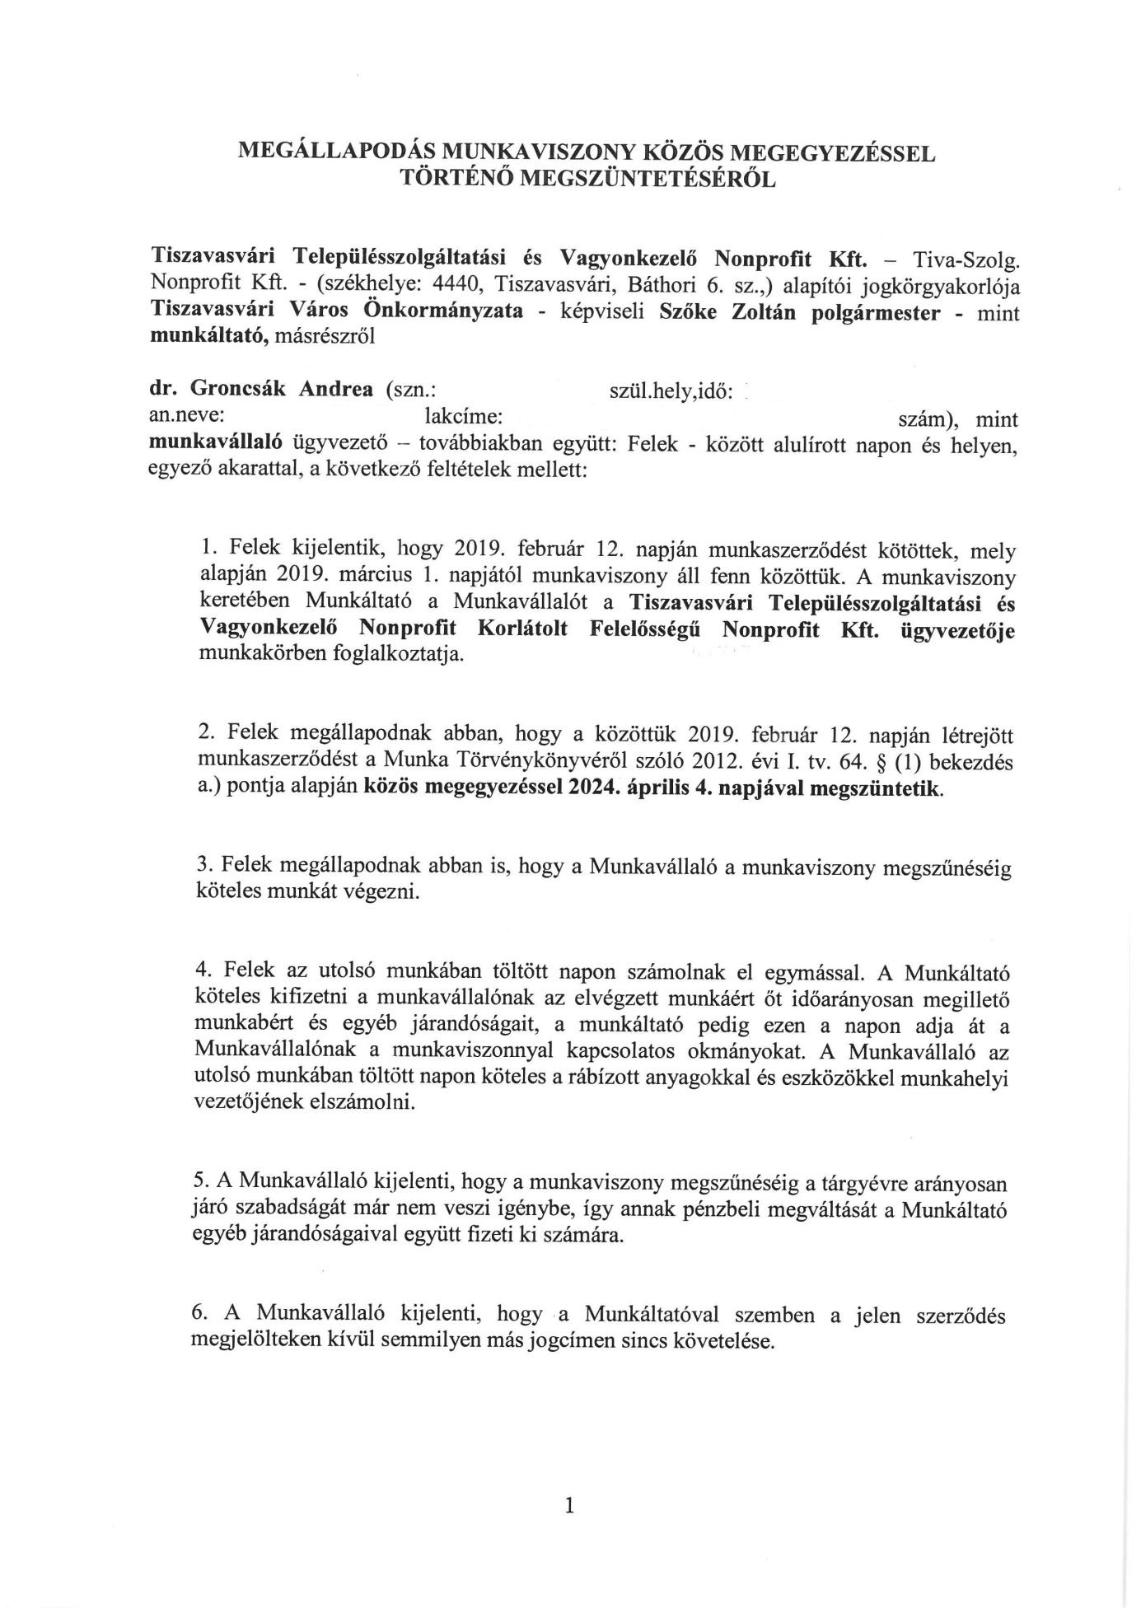

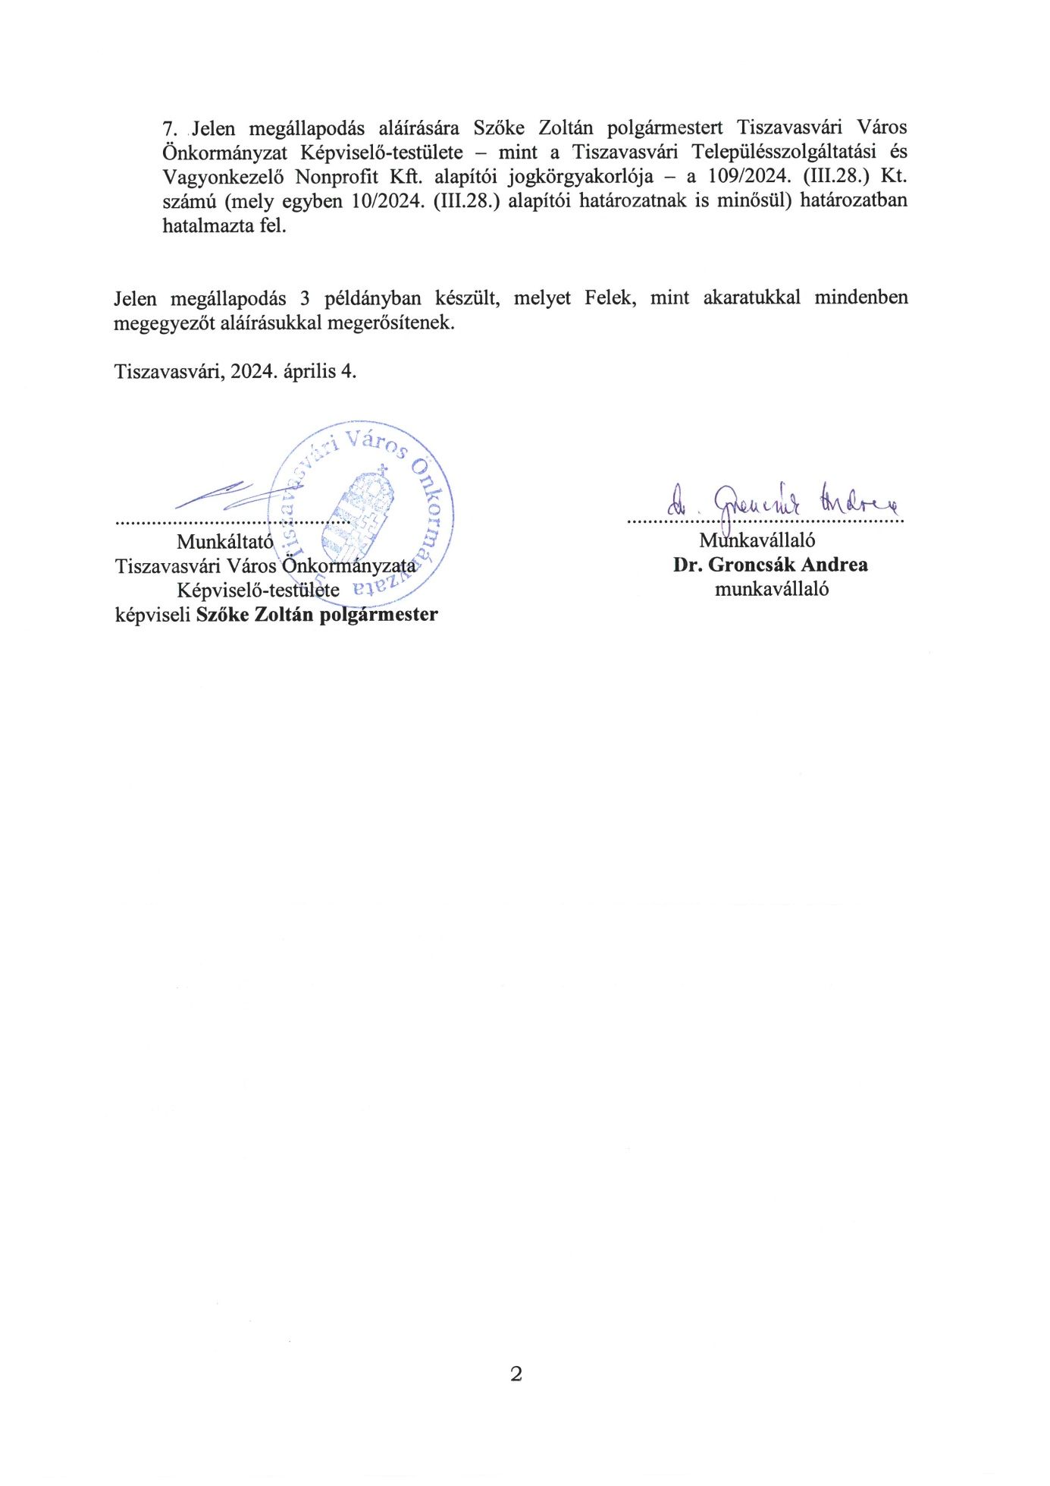

177/2024. (V.30.) Kt. határozat 2. melléklete

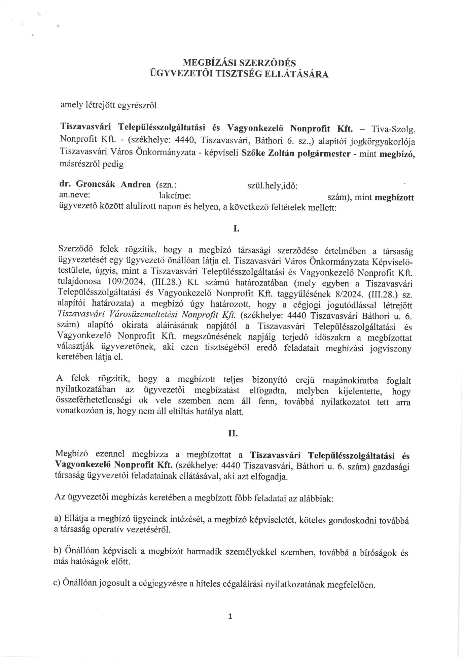

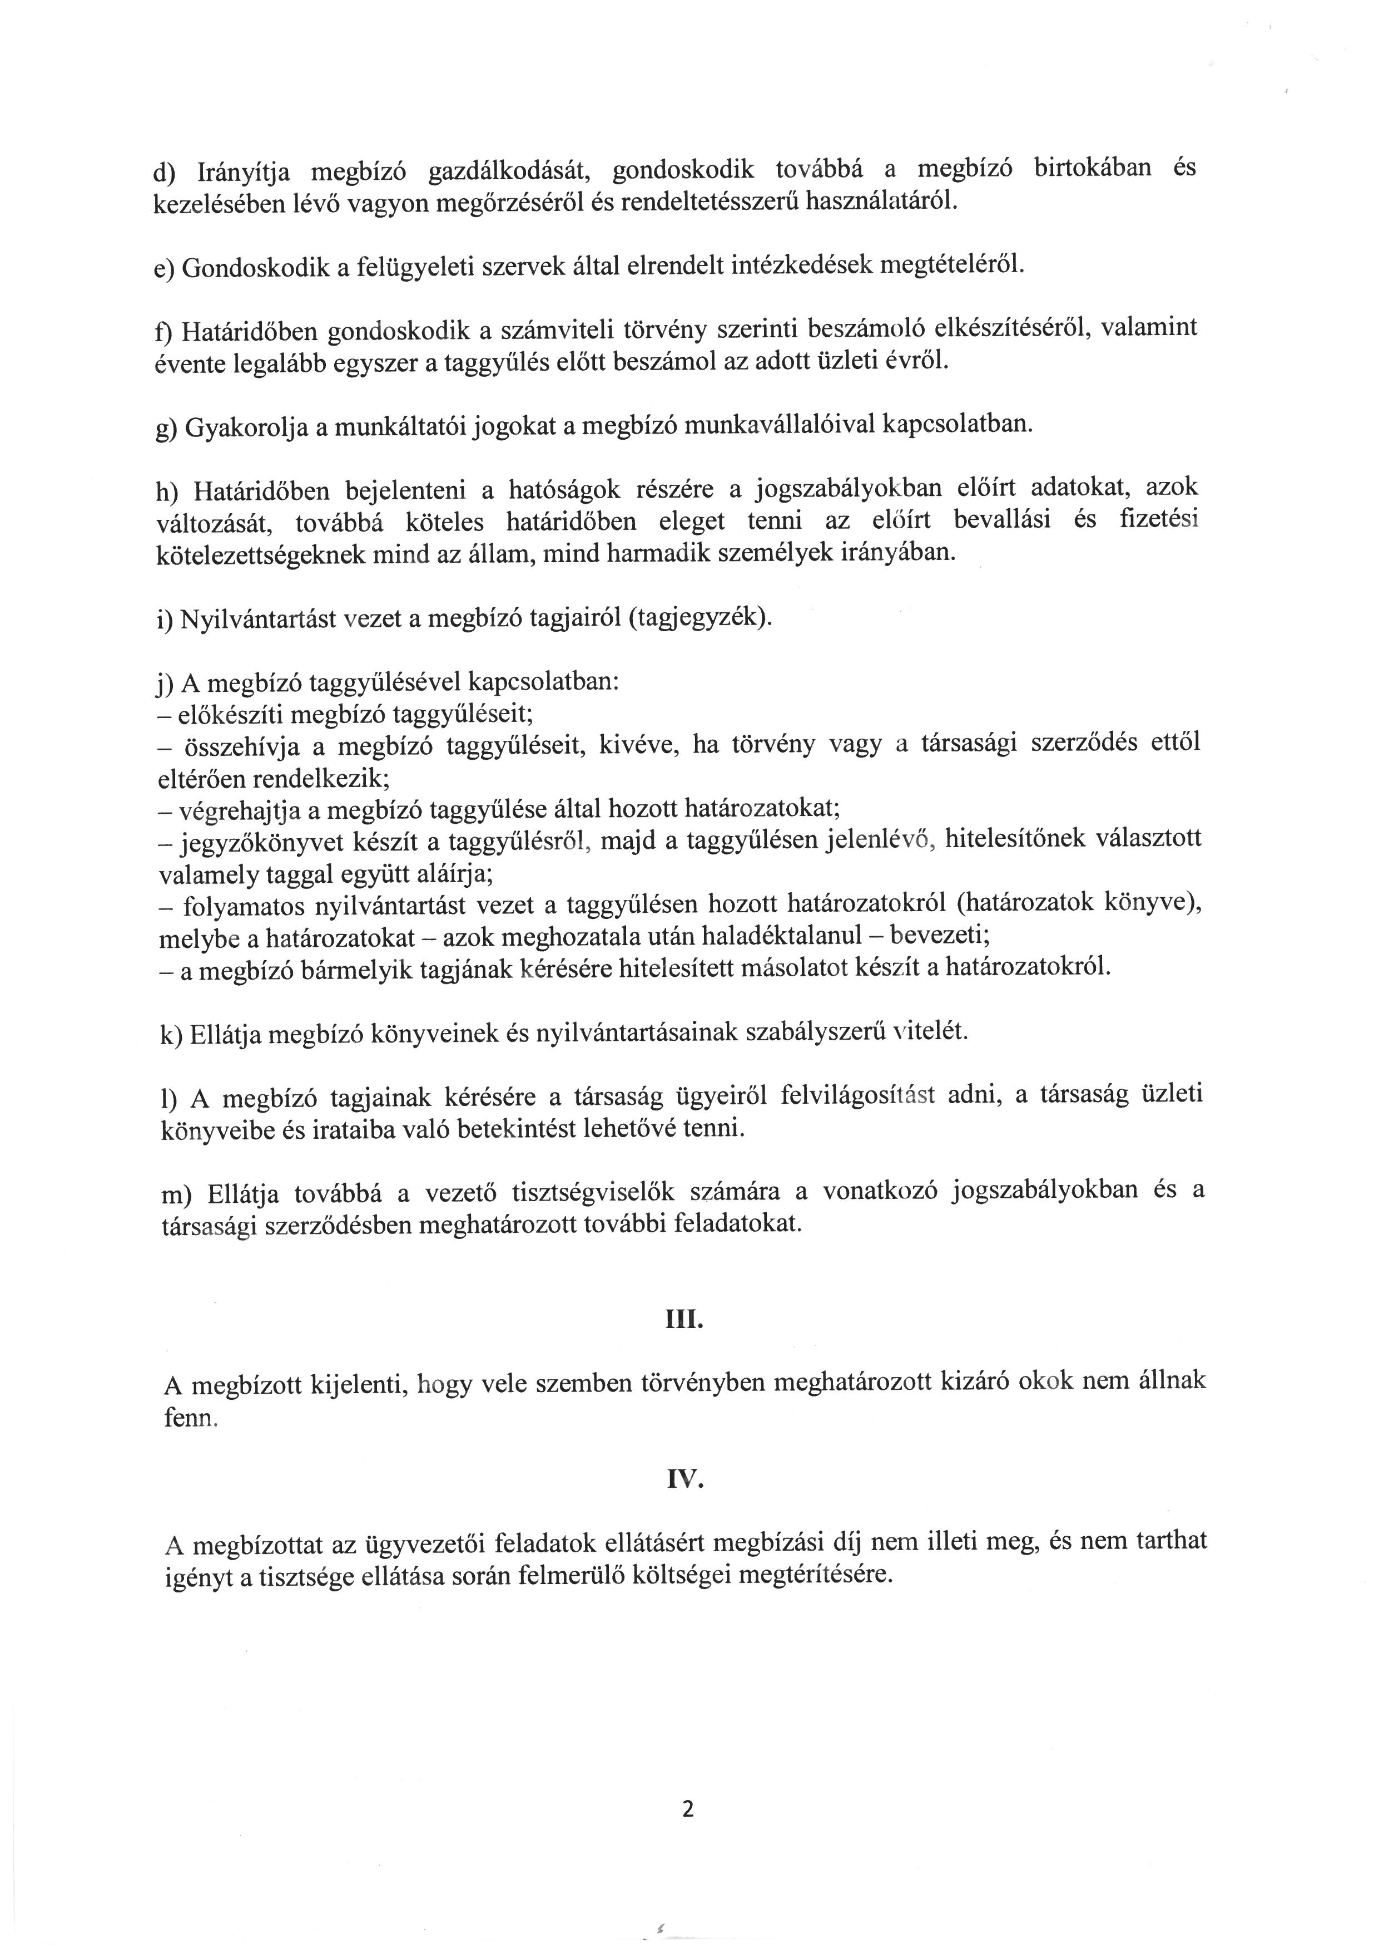

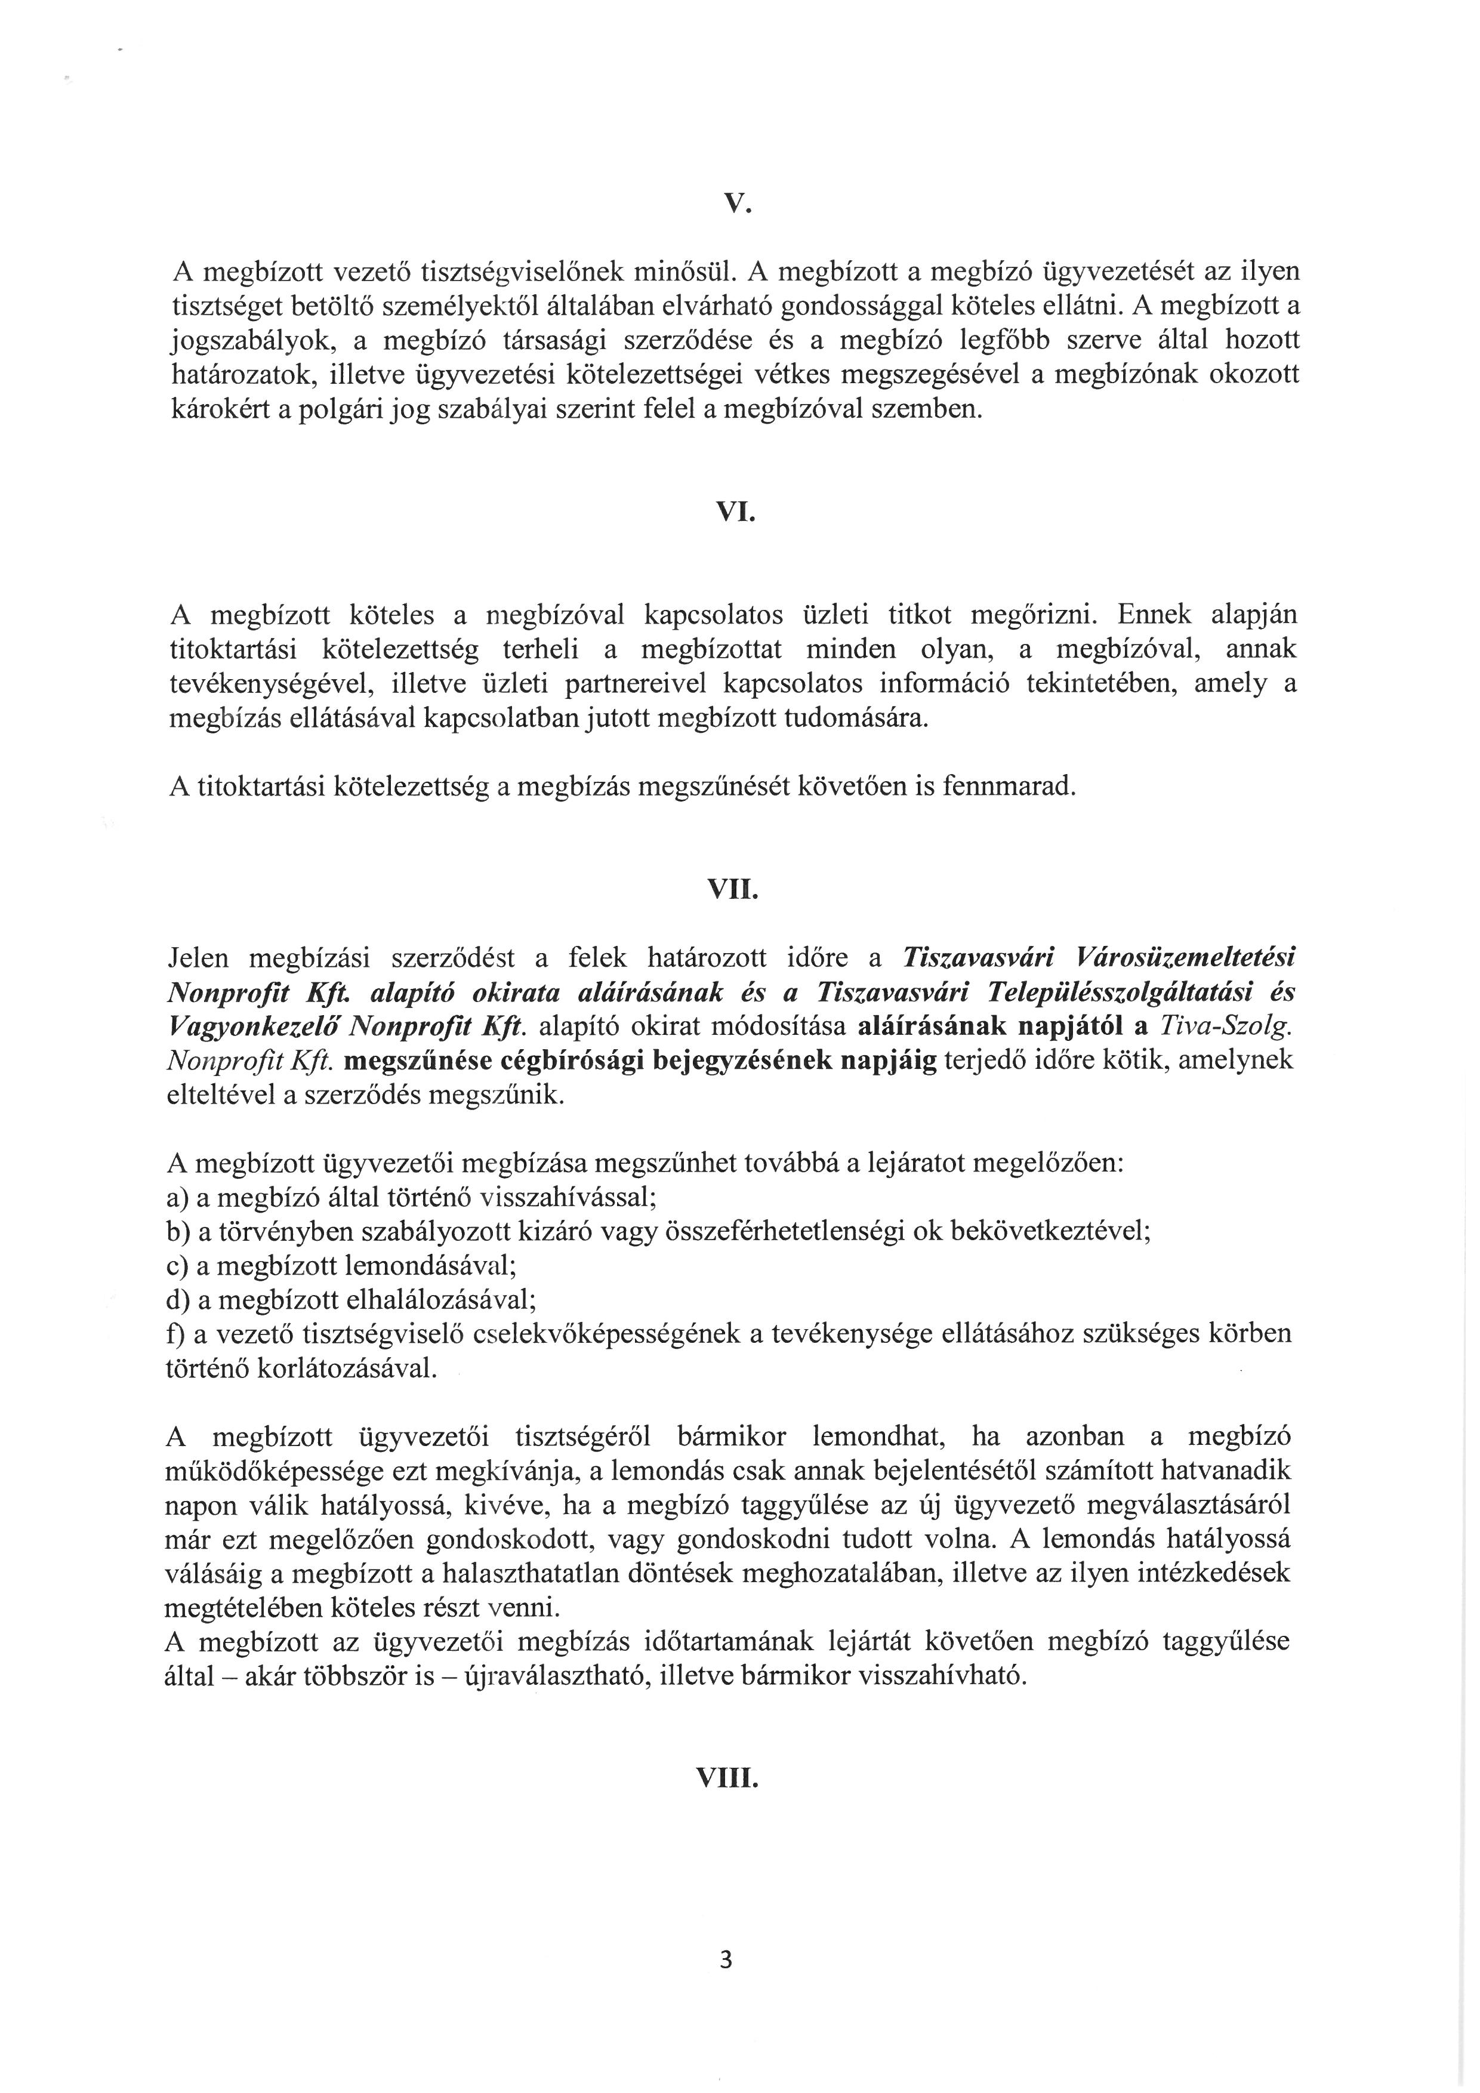

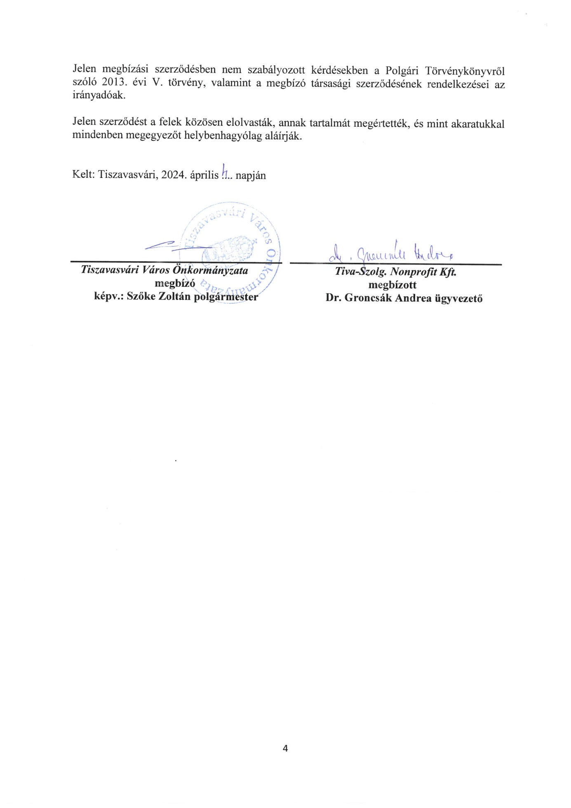

177/2024. (V.30.) Kt. számú határozat 3. melléklete

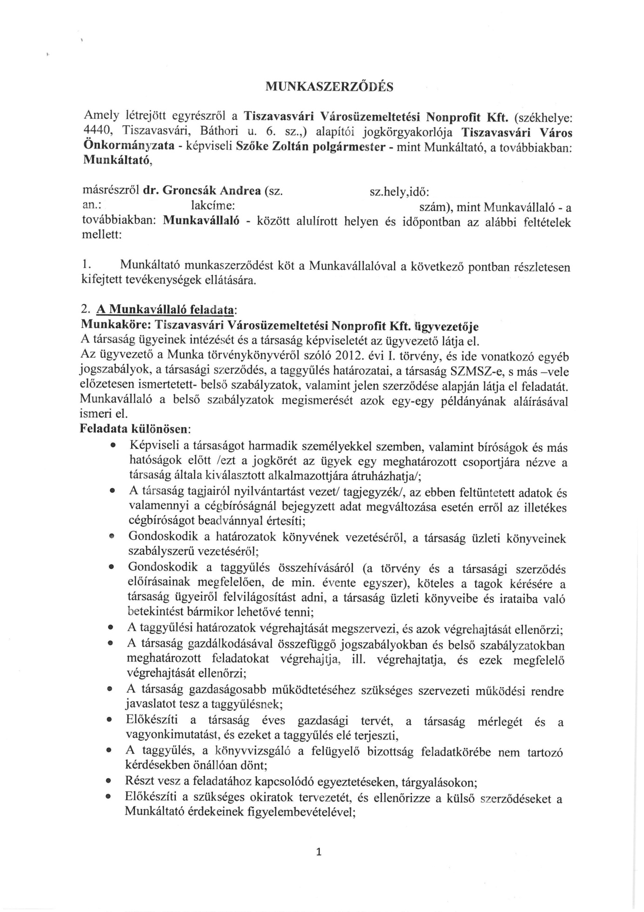

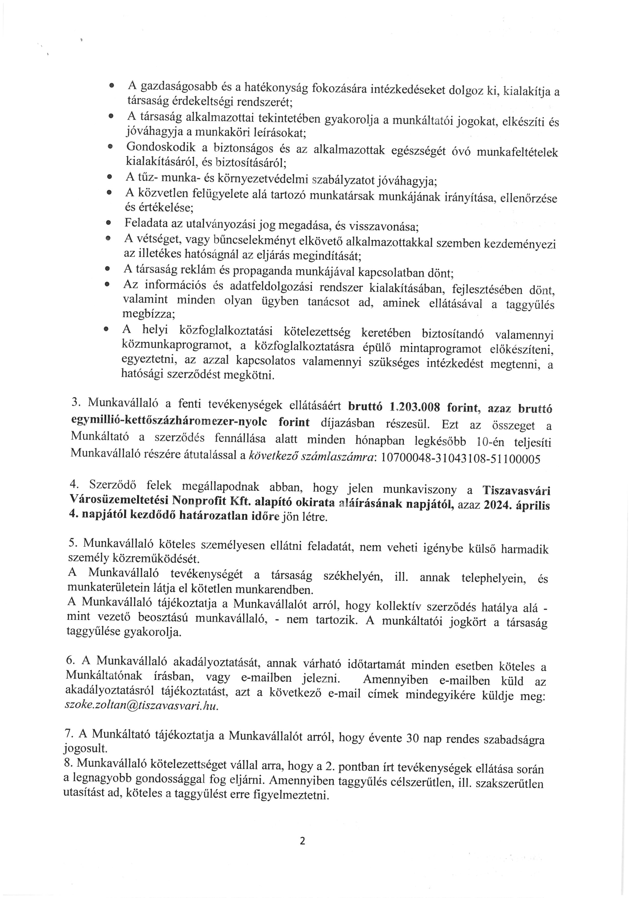

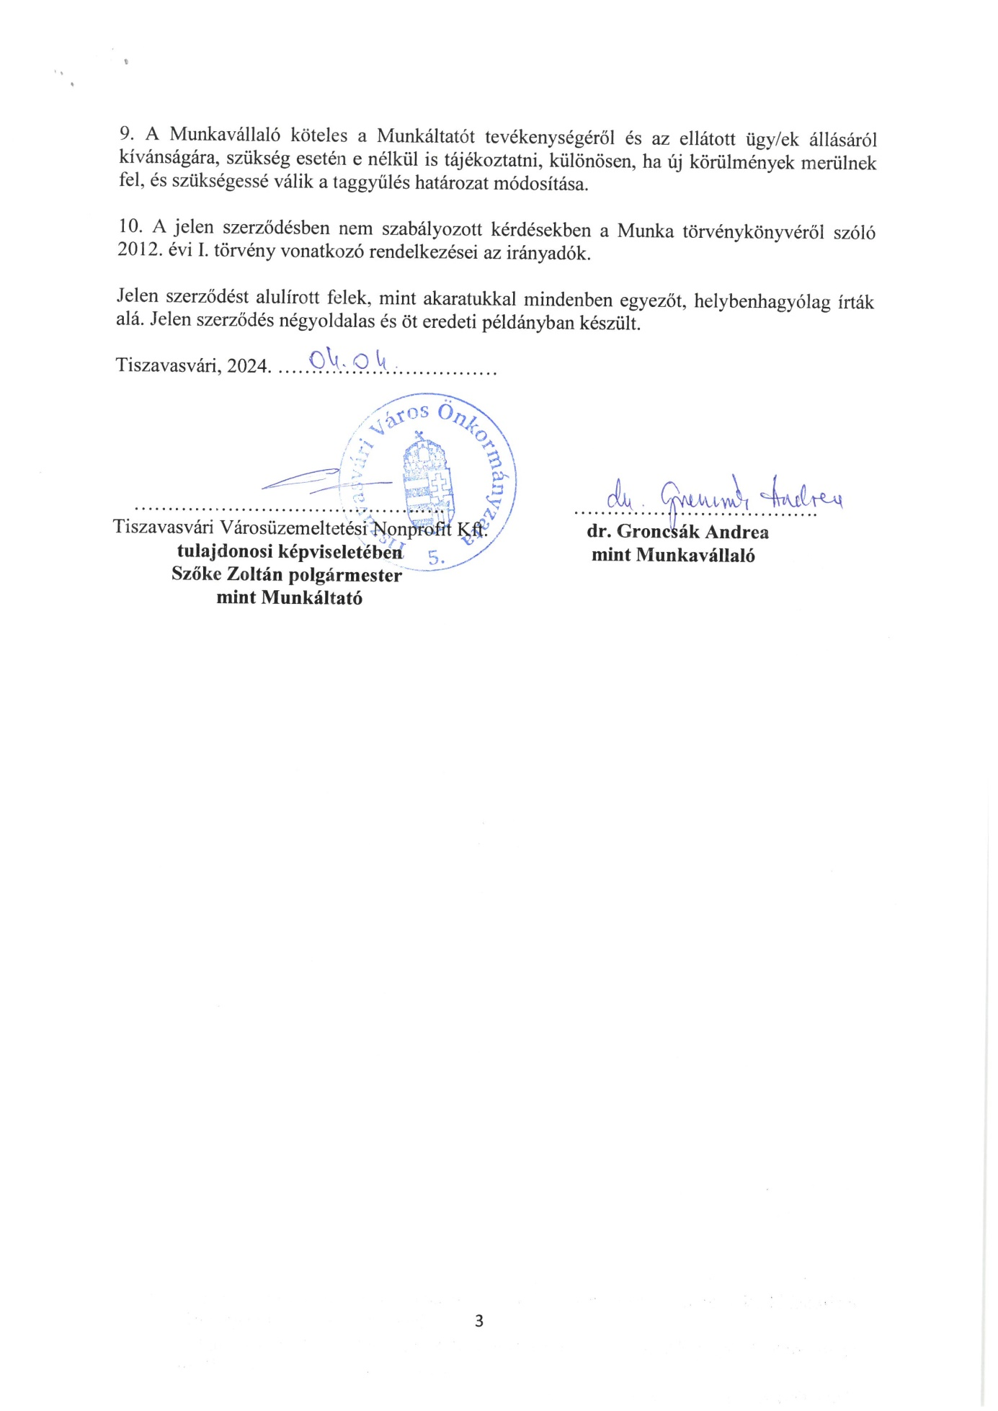

177/2024. (V.30.) Kt. határozat 4. melléklete

